ผลคะแนนการประเมินคุณธรรมและความโปร่งใสในการดำเนินงาน
(Integrity and Transparency Assessment : ITA)
ของกรมส่งเสริมการเกษตร ประจำปีงบประมาณ พ.ศ. 256๕
ในการประเมินคุณธรรมและความโปร่งใสในการดำเนินงานของหน่วยงานภาครัฐ (Integrity
and Transparency Assessment : ITA) ประจำปีงบประมาณ พ.ศ. 256๕ กรมส่งเสริมการเกษตรได้คะแนน
ภาพรวมหน่วยงาน ๘๙.๑๕ คะแนน ระดับผลการประเมินอยู่ที่ระดับ A เป็นลำดับที่ 1๗ ของกระทรวงเกษตรและสหกรณ์
ระดับการประเมิน ITA ของกรมส่งเสริมการเกษตร ประจำปีงบประมาณ พ.ศ. 256๕ แยกตามแบบวัดทั้ง 3 แบบ
ได้คะแนน ดังนี้
1. แบบวัดการรับรู้ของผู้มีส่วนได้ส่วนเสียภายใน (Internal Integrity and Transparency
Assessment : IIT) มีบุคลากรในสังกัดกรมส่งเสริมการเกษตร ร่วมตอบแบบวัดการรับรู้ จำนวน ๑,๔๔4 คน
ได้คะแนนเฉลี่ย ๘๔.๗๔ คะแนน
2. แบบวัดการรับรู้ของผู้มีส่วนได้ส่วนเสียภายนอก (EXternal Integrity and Transparency
Assessment : EIT) มีประชาชนผู้มารับบริการหรือติดต่อกรมส่งเสริมการเกษตร ร่วมตอบแบบวัดการรับรู้
จำนวน ๘๗๑ คน ได้คะแนนเฉลี่ย ๘๐.๕๖ คะแนน
3. แบบวัดการเปิดเผยข้อมูลสาธารณะ (Open Data Integrity and Transparency Assessment : OIT)
เป็นการเปิดเผยข้อมูลการดำเนินงานและการให้บริการบนหน้าเว็บไซต์หลักของกรมส่งเสริมการเกษตร
(www.doae.go.th) ได้คะแนนเฉลี่ย ๙๘.๘๙ คะแนน
คะแนน | ปีงบประมาณ  พ.ศ. 2563 | ปีงบประมาณ  พ.ศ. 2564 | ปีงบประมาณ  พ.ศ. 256๕
คะแนนภาพรวม | 81.96 | 90.6 | ๘๙.๑๕
ระดับผลการประเมิน | B | A | A
IIT | ๘๓.๐๑ | ๘๓.๕๓ | ๘๔.๗๔
EIT | ๘๕.๓๔ | ๘๕.๑๓ | ๘๐.๕๖
OIT | ๗๘.๖๔ | ๑๐๐ | ๙๘.๘๙

คะแนนรายตัวชี้วัด
อันดับ | ตัวชี้วัด | คะแนน  ปีงบประมาณ  พ.ศ. 2563 | คะแนน  ปีงบประมาณ  พ.ศ. 2564 | คะแนน  ปีงบประมาณ  พ.ศ. 256๕
1 | การปฏิบัติหน้าที่ | 90.13 | 90.62 | 91.55
2 | คุณภาพการดำเนินงาน | 87.34 | 87.44 | 81.51
3 | ประสิทธิภาพการสื่อสาร | 84.74 | 84.64 | 78.98
4 | การปรับปรุงการทำงาน | 83.93 | 83.32 | 81.18
5 | การใช้อำนาจ | 83.80 | 83.83 | 84.43
6 | การใช้งบประมาณ | 83.38 | 84.32 | 85.37
7 | การเปิดเผยข้อมูล | 82.28 | 100 | 97.78
8 | การใช้ทรัพย์สินของราชการ | 79.18 | 80.17 | 80.58
9 | การแก้ไขปัญหาการทุจริต | 78.54 | 78.73 | 81.78
10 | การป้องกันการทุจริต | 75.00 | 100 | 100
ผลคะแนนการประเมินคุณธรรมและความโปร่งใสในการดำเนินงาน
(Integrity and Transparency Assessment : ITA)
ของหน่วยงานภายในกระทรวงเกษตรและสหกรณ์

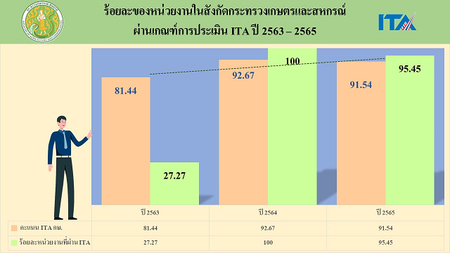

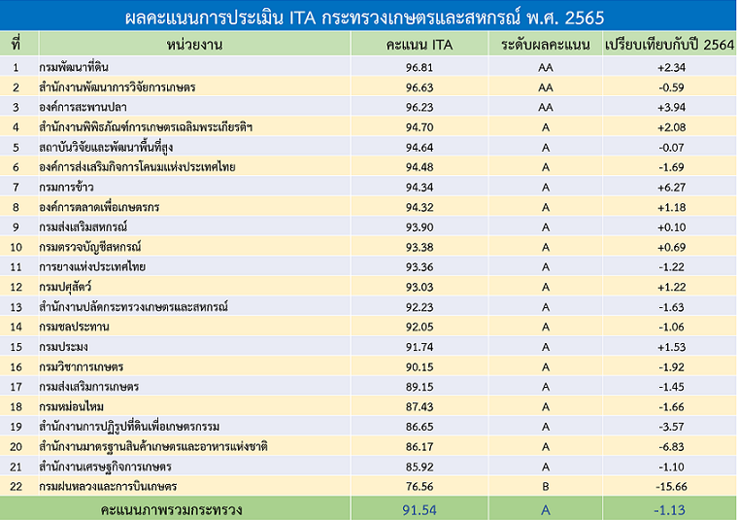

หน่วยงาน | คะแนนเฉลี่ย  ปีงบประมาณ  พ.ศ. 256๕ | ลำดับ | คะแนนเฉลี่ย  ปีงบประมาณ  พ.ศ. 2564 | ลำดับ | คะแนนเฉลี่ย  ปีงบประมาณ  พ.ศ. 2563 | ลำดับ
กองทุนฟื้นฟูและพัฒนาเกษตรกร |  |  | 98.52 | 1 | 80.37 | 14
สำนักงานพัฒนาการวิจัยการเกษตร | ๙๖.๖๓ | ๒ | 97.22 | 2 | 95.51 | 1
องค์การส่งเสริมกิจการโคนมแห่งประเทศไทย | ๙๔.๔๘ | ๖ | 96.17 | 3 | 91.29 | 2
สถาบันวิจัยและพัฒนาพื้นที่สูง | ๙๔.๖๔ | ๕ | 94.71 | 4 | 89.48 | 3
การยางแห่งประเทศไทย | ๙๓.๓๖ | ๑๑ | 94.58 | 5 | 78.60 | 18
กรมพัฒนาที่ดิน | ๙๖.๘๑ | ๑ | 94.47 | 6 | 79.47 | 16
สํานักงานปลัดกระทรวงเกษตรและสหกรณ์ | ๙๒.๒๓ | ๑๓ | 93.86 | 7 | 82.85 | 10
กรมส่งเสริมสหกรณ์ | ๙๓.๙๐ | ๙ | 93.80 | 8 | 69.96 | 21
องค์การตลาดเพื่อเกษตรกร | ๙๔.๓๒ | ๘ | 93.14 | 9 | 68.13 | 22
กรมชลประทาน | ๙๒.๐๕ | ๑๔ | 93.11 | 10 | 84.31 | 7
สํานักงานมาตรฐานสินค้าเกษตรและอาหารแห่งชาติ | ๘๖.๑๗ | ๒๐ | 93.00 | 11 | 78.66 | 17
กรมตรวจบัญชีสหกรณ์ | ๙๓.๓๘ | ๑๐ | 92.69 | 12 | 88.30 | 4
สํานักงานพิพิธภัณฑ์เกษตรเฉลิมพระเกียรติ  พระบาทสมเด็จพระเจ้าอยู่หัว | ๙๔.๗๐ | ๔ | 92.62 | 13 | 80.45 | 13
องค์การสะพานปลา | ๙๖.๒๓ | ๓ | 92.29 | 14 | 65.07 | 23
กรมฝนหลวงและการบินเกษตร | ๗๖.๕๖ | ๒๒ | 92.22 | 15 | 88.06 | 5
กรมวิชาการเกษตร | ๙๐.๑๕ | ๑๖ | 92.07 | 16 | 84.28 | 8
กรมปศุสัตว์ | ๙๓.๐๓ | ๑๒ | 91.81 | 17 | 83.90 | 9
กรมส่งเสริมการเกษตร | ๘๙.๑๕ | ๑๗ | 90.60 | 18 | 81.96 | 11
สํานักงานการปฏิรูปที่ดินเพื่อเกษตรกรรม | ๘๖.๖๕ | ๑๙ | 90.22 | 19 | 79.51 | 15
กรมประมง | ๙๑.๗๔ | ๑๕ | 90.21 | 20 | 86.42 | 6
กรมหม่อนไหม | ๘๗.๔๓ | ๑๘ | 89.09 | 21 | 76.85 | 20
กรมการข้าว | ๙๔.๓๔ | ๗ | 88.07 | 22 | 78.40 | 19
สํานักงานเศรษฐกิจการเกษตร | ๘๕.๙๒ | ๒๑ | 87.02 | 23 | 81.08 | 12
หมายเหตุ : ผลคะแนนมีคะแนนเต็ม 100 คะแนน และระดับผลการประเมินจำแนกออกเป็น 7 ระดับ ดังนี้
คะแนน | ระดับ
95.00 - 100 | AA
85.00 - 94.99 | A
75.00 - 84.99 | B
65.00 - 74.99 | C
55.00 - 64.99 | D
50.00 - 54.99 | E
0 - 49.99 | F

รายละเอียดผลการประเมินตามแบบวัด IIT ที่มีผลคะแนนต่ำกว่า ๙๐.๐๐ คะแนน
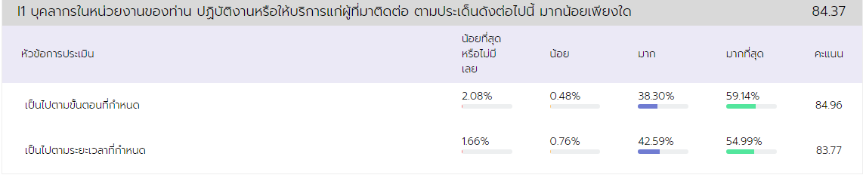
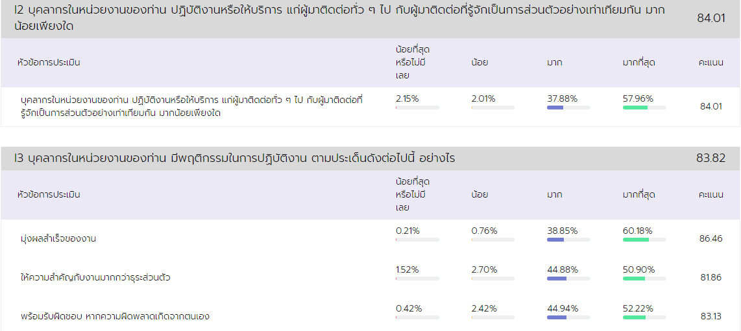
รายละเอียดผลการประเมินตามแบบวัด EIT ที่มีผลคะแนนต่ำกว่า ๙๐.๐๐ คะแนน
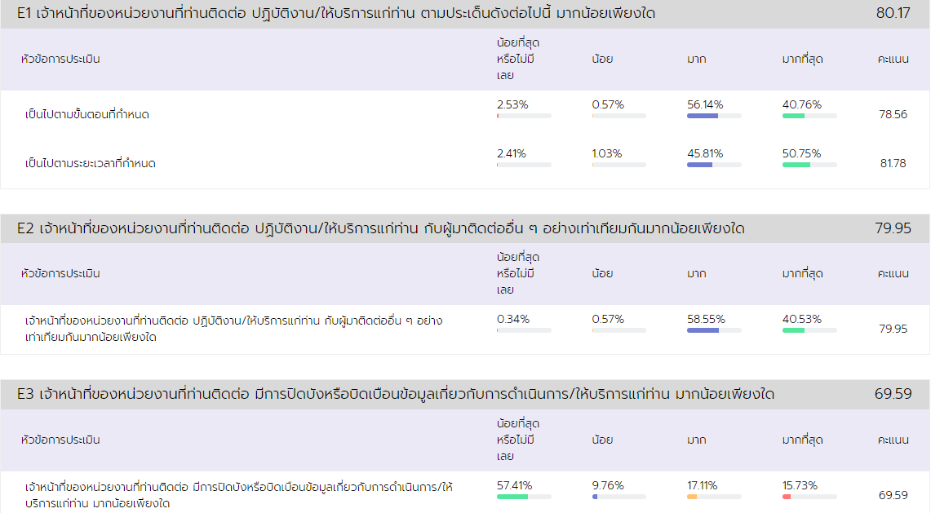
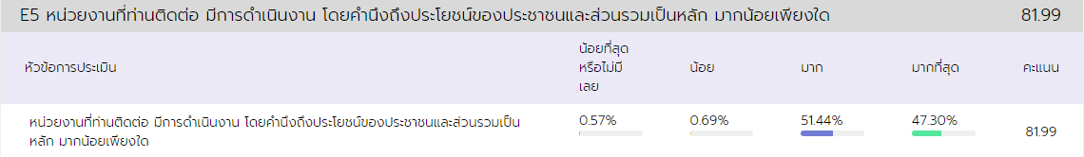

รายละเอียดผลการประเมินตามแบบวัด OIT ที่มีผลคะแนนต่ำกว่า ๑๐๐.๐๐ คะแนน
ข้อเสนอแนะ/หมายเหตุ ของสำนักงาน ป.ป.ช. ต่อกรมส่งเสริมการเกษตร
ในการประเมินคุณธรรมและความโปร่งใสในการดำเนินงานของหน่วยงานภาครัฐประจำปีงบประมาณ พ.ศ. 2565
ผู้ตรวจประเมินมีข้อเสนอแนะในการปรับปรุงพัฒนาการดำเนินงานในตัวชี้วัดที่มีผลการประเมินต่ำ ดังนี้
- เครื่องมือแบบวัดการรับรู้ของผู้มีส่วนได้ส่วนเสียภายใน (แบบวัด IIT)
ควรพัฒนาและปรับปรุงการดำเนินการตามตัวชี้วัดที่ 4 การใช้ทรัพย์สินของทางราชการ โดยเฉพาะประเด็นต่อไปนี้
๑.๑ ประเด็น บุคลากรในหน่วยงานบางรายมีการขอยืมทรัพย์สินของทางราชการไปใช้ปฏิบัติงาน
อย่างไม่ถูกต้อง ควรระบุขั้นตอนและแนวทางในการขอยืมทรัพย์สินของทางราชการตามประเภทงานด้านต่าง ๆ
ไว้อย่างชัดเจนในคู่มือมาตรฐานการปฏิบัติงาน (อ้างอิงจากแบบวัด OIT ข้อ O13) พร้อมทั้งประชาสัมพันธ์
คู่มือหรือแนวทางดังกล่าวให้บุคลากรถือปฏิบัติอย่างเคร่งครัด และกำชับให้บุคลากรมีการขออนุญาตในการยืมทรัพย์สิน
อย่างถูกต้อง
๑.๒ ประเด็น บุคลากรในหน่วยงานบางรายยังไม่ทราบรายละเอียดที่ชัดเจนเกี่ยวกับการขอใช้
ทรัพย์สินของทางราชการอย่างถูกต้อง ควรระบุขั้นตอนและแนวทางในการขอยืมทรัพย์สินของทางราชการ
ตามประเภทงานด้านต่าง ๆ ไว้อย่างชัดเจนในคู่มือมาตรฐานการปฏิบัติงาน (อ้างอิงจากแบบวัด OIT ข้อ O13)
พร้อมทั้งเผยแพร่คู่มือโดยใช้ช่องทางประชาสัมพันธ์อย่างทั่วถึง
๑.๓ ประเด็น หน่วยงานยังไม่มีการกำกับดูแลและตรวจสอบการใช้ทรัพย์สินของทางราชการเท่าที่ควร
ควรกำหนดแนวทางในการกำกับ ดูแล และตรวจสอบการใช้ทรัพย์สินของทางราชการ (อ้างอิงจากแบบวัด OIT ข้อ O36)
ควรระบุไว้ในคู่มือการปฏิบัติงานอย่างชัดเจน และแสดงผลการประเมินความเสี่ยงของการดำเนินงานหรือการปฏิบัติหน้าที่
ที่อาจก่อให้เกิดการทุจริตและประพฤติมิชอบ
๒. เครื่องมือแบบวัดการรับรู้ของผู้มีส่วนได้ส่วนเสียภายนอก (แบบวัด EIT)
ควรพัฒนาและปรับปรุงการดำเนินการตามตัวชี้วัดที่ 7 ประสิทธิภาพการสื่อสาร โดยเฉพาะประเด็นต่อไปนี้
๒.๑ ประเด็น ช่องทางให้ผู้มาติดต่อร้องเรียนการทุจริตของเจ้าหน้าที่ในหน่วยงาน ควรเผยแพร่
ช่องทางการร้องเรียน ผ่านช่องทางออนไลน์ (อ้างอิงจากแบบวัด OIT ข้อ O30) โดยจัดให้มีมาตรการคุ้มครอง
และปกปิดข้อมูลผู้แจ้งเบาะแส นอกจากนี้ ควรเผยแพร่ช่องทางดังกล่าวในจุดที่บุคคลภายนอกสามารถสังเกตเห็นได้ง่าย
เช่น บริเวณจุดให้บริการหรือจุดประชาสัมพันธ์ของหน่วยงาน เป็นต้น
๒.๒ ประเด็น การเผยแพร่ข้อมูลของหน่วยงานให้เข้าถึงง่าย ไม่ซับซ้อน มีช่องทางหลากหลาย
และการเผยแพร่ผลงานหรือข้อมูลของหน่วยงานให้สาธารณชนรับทราบ จะต้องมีการเผยแพร่และประชาสัมพันธ์
ข้อมูลข่าวสาร ผ่านช่องทางที่หลากหลาย และอำนวยความสะดวกในการเข้าใช้งาน
๒.๓ ประเด็นการชี้แจงและการตอบคำถามของหน่วยงาน ช่องทางการติดต่อ และข้อเสนอแนะ
ในการมีส่วนร่วม เมื่อมีข้อกังวลสงสัยเกี่ยวกับการดำเนินงาน ควรจัดทำและเผยแพร่ช่องทางการติดต่อ - สอบถามข้อมูล
(อ้างอิงจากแบบวัด OIT ข้อ O8) โดยมีลักษณะเป็นการสื่อสารสองทาง รวมทั้งควรจัดทำช่องทางที่สามารถเชื่อมโยง
ไปยังเครือข่ายสังคมออนไลน์ (อ้างอิงจากแบบวัด OIT ข้อ O9) เช่น Facebook Twitter หรือ Instagram เป็นต้น
นอกจากนี้ ควรเผยแพร่ช่องทางดังกล่าวในจุดที่บุคคลภายนอกสามารถสังเกตเห็นได้โดยง่าย
๓. เครื่องมือแบบวัดการเปิดเผยข้อมูลสาธารณะ (แบบวัด OIT)
ควรรักษามาตรฐานไว้และควรพัฒนาประสิทธิภาพของการทำงานอย่างต่อเนื่อง ทั้งนี้ ผู้ตรวจประเมินมีข้อเสนอแนะ
ต่อการประเมินที่ไม่ได้รับคะแนน ในตัวชี้วัดที่ 9 การเปิดเผยข้อมูล ตัวชี้วัดย่อยที่ 9.1 ข้อมูลพื้นฐาน ข้อ O2
ข้อมูลผู้บริหาร ขาดองค์ประกอบข้อมูลช่องทางการติดต่อของรองอธิบดี โดยต้องแสดงข้อมูลของผู้บริหารสูงสุด
และผู้ดำรงตำแหน่งทางการบริหารของหน่วยงาน อย่างน้อยประกอบด้วย ผู้บริหารสูงสุดและรองผู้บริหารสูงสุด
พร้อมกับแสดงข้อมูล อย่างน้อยประกอบด้วย ชื่อ-นามสกุล ตำแหน่ง รูปถ่าย และช่องทางการติดต่อของผู้บริหาร
แต่ละคน

